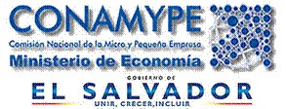 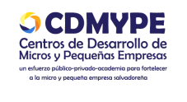

**Solicitud de Ampliación de Plazo de Contrato**

Fecha: 7 de octubre de 2013

Estimados Señores CDMYPE-UNICAES.

Yo, Alicia Alejandra Castro Funes , en mi calidad de consultora, solicito una ampliación de 17 días para la finalización de la Asistencia Técnica denominada: ”Diseño de Página WEB” para Shalom Export por la siguiente razón:

Se alargó el proceso de cambios en el nivel de diseño de cada una de las secciones y se alargaron secciones que no estaban estipuladas en la estructura inicial.

Firma y nombre del solicitante: Alicia Alejandra Castro Funes

N° DUI: 01317617-9

N° NIT: 1123 170680 105 0

Visto Bueno del empresario

AUTORIZACIÓN DEL DIRECTOR CDMYPE

